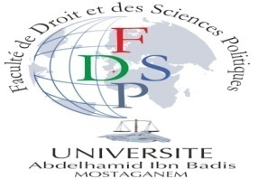
جامعة مستغانم
كلية الحقوق و العلوم السياسية
مذكرة
للحصول علي شــهـــادة الماجستير

الحماية الجزائية للعقار في ظل التشريع الجزائري
( دراســـة مــقـــارنـــة )

من إعداد الطالبة: تحـت إشراف الدكتور :
تومي أم الجيلالي عباسة الطاهر

تمت تقديمها ومناقشتها علنا
أمام لجنة المناقشــــــــــــة

الأستاذ بن عزوز بن صابر أستاذ جامعة مستغانم رئيسا
الأستاذ عباسة الطاهر أستاذ محاضر –أ- جامعة مستغانم مشرفا و مقررا
الأستاذ مزيان محمد الامين أستاذ محاضر –أ- جامعة مستغانم مناقشا
الأستاذ حيتالة معمر أستاذ محاضر –أ- جامعة مستغانم مناقشا

الــســنــة الــجــامــعــيــة : 2015 2016 -

